**INFORME TRIMESTRAL DE ACTIVIDADES**

**PERIODO:**

**01 DE OCTUBRE 2023**

**30 DE DICIEMBRE 2023**

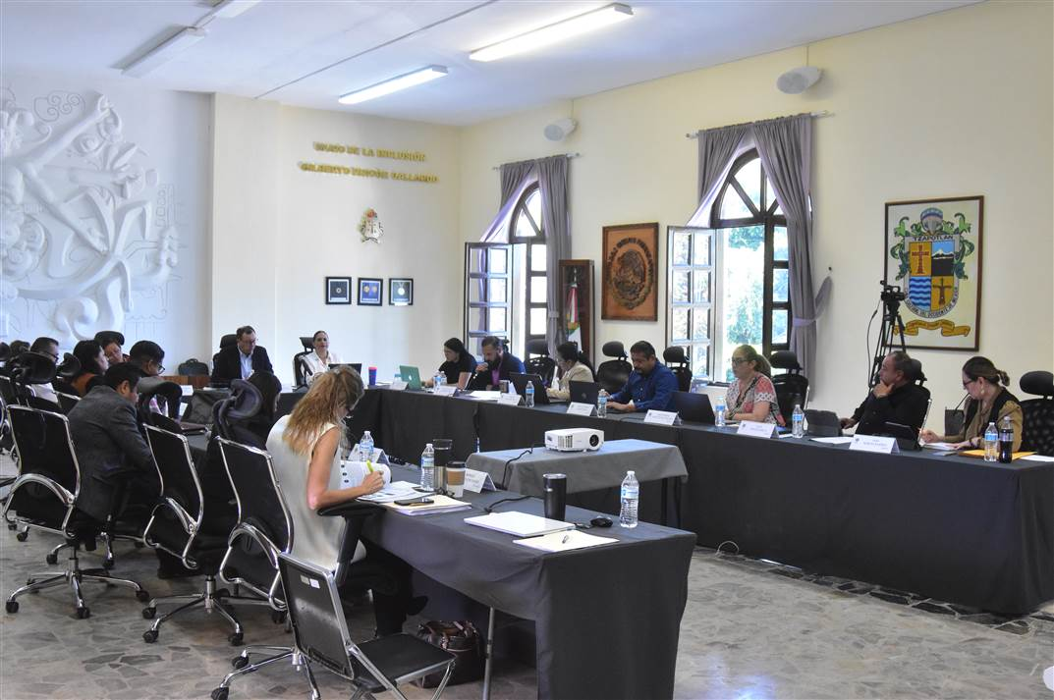

**LIC. MAGALI CASILLAS CONTRERAS.**

**REGIDORA Y SINDICO, QUE PRESIDE LAS COMISIONES DE:**

**REGLAMENTOS Y GOBERNAICON Y JUSTICIA.**

**ÍNDICE**

* **MARCO JURÍDICO.**
* **SESIONES ORDINARIAS DE AYUNTAMIENTO.**
* **SESIONES EXTRAORDINARIAS DE AYUNTAMIENTO.**
* **SESIONES SOLEMNES DE AYUNTAMIENTO.**
* **COMISIÓN EDILICIA PERMANENTE DE REGLAMENTOS Y GOBERNACION.**
* **COMISIÓN EDILICIA PERMANENTE DE JUSTICIA CIVICA.**
* **COMISIONES EDILICIAS QUE INTEGRO COMO VOCAL.**
* **INICIATIVAS.**

**MARCO JURÍDICO**

La Ley de Transparencia y Acceso a la información Pública del Estado de Jalisco y sus Municipios en su artículo 15 nos habla de la que es considerada información fundamental de los Ayuntamientos y de los sujetos obligados del mismo, mientras que el artículo 8 del mismo cuerpo legal nos refiere que es considerada como información fundamental de forma general, la información sobre la gestión pública que a su vez comprende, los informes trimestrales y anuales de actividades de los sujetos obligados. Por su parte, el artículo 49 de la Ley del Gobierno y la Administración Pública Municipal del Estado de Jalisco en su fracción IV establece que una de las obligaciones de los regidores es informar al Ayuntamiento ya la sociedad de sus actividades, a través de la forma y mecanismos que establezcan los ordenamientos municipales. En este sentido, el Reglamento Interior del Ayuntamiento de Zapotlán el Grande Jalisco, en su artículo 47 fracción VII menciona como una obligación de los regidores que son presidentes de alguna comisión edilicia, el presentar informe de las actividades realizadas por las comisiones que presidan.

**SESIONES DE AYUNTAMIENTO:**

**SESIONES ORDINARIAS:**

El pleno del ayuntamiento funciona por medio de sesiones públicas y abiertas cuya naturaleza será **ordinaria**, solemne o extraordinaria, según lo determine la convocatoria que sea emitida para tal efecto, con fundamento en los artículos 29, 30, 31, 32 y 33 de la Ley del Gobierno y la Administración Pública Municipal del Estado de Jalisco, así como los artículos del 14 al 20 del Reglamento Interior del Ayuntamiento de Zapotlán el Grande, Jalisco.

Con fundamento en lo anteriormente expuesto y las funciones ya establecidas en los ordenamientos legales antes aludidos, se me convocó a **05 Sesiones de Ayuntamiento Ordinarias** a las cuales asistí y participé en todas y cada una de las siguientes:

|  |  |  |  |
| --- | --- | --- | --- |
| **Fecha** | **No. de sesión** | **Lugar** | **Hora** |
| 17 de octubre de 2023 | Ordinaria No. 41.  De Carácter Reservada. | Sala del Pleno del Ayuntamiento | 10:00 hrs. |
| 25 de octubre de 2023 | Ordinaria No. 42.  Cabildo Abierto. | Delegación Fresnito | 16:30 hrs. |
| 06 de noviembre de 2023 | Ordinaria No. 43 | Sala del Pleno del Ayuntamiento | 10:00 hrs. |
| 23 de diciembre de 2023 | Ordinaria No. 44 | Sala del Pleno del Ayuntamiento | 11:00 hrs. |
| 23 de diciembre de 2023 | Ordinaria No. 45 | Sala del Pleno del Ayuntamiento | 10:00 hrs. |

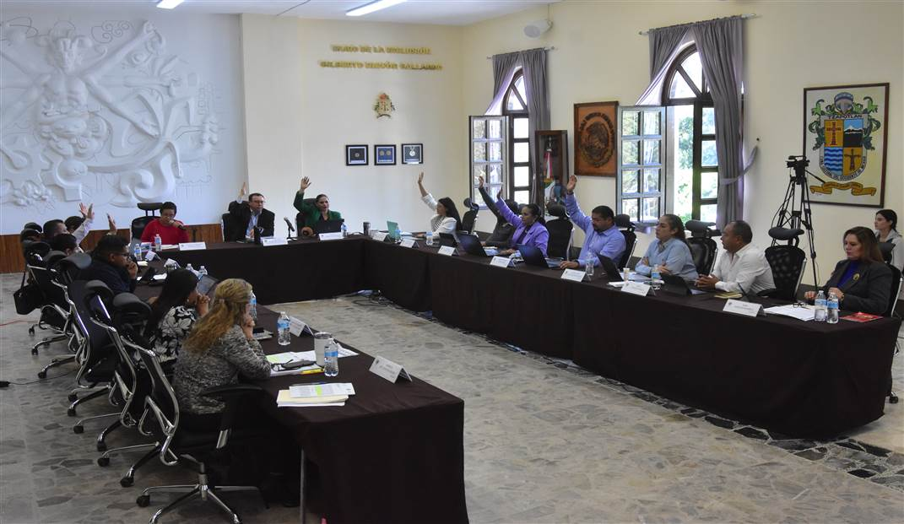

**SESIONES EXTRAORDINARIAS DE AYUNTAMIENTO**

El pleno del ayuntamiento funciona por medio de sesiones públicas y abiertas cuya naturaleza será ordinaria, solemne o **extraordinaria**, según lo determine la convocatoria que sea emitida para tal efecto, con fundamento en los artículos 29, 30, 31, 32 y 33 de la Ley del Gobierno y la Administración Pública Municipal del Estado de Jalisco, así como los artículos del 14 al 20 del Reglamento Interior del Ayuntamiento de Zapotlán el Grande, Jalisco.

Con fundamento en lo anteriormente expuesto y las funciones ya establecidas en los ordenamientos legales antes aludidos, se convocó a 07 **Sesiones de Ayuntamiento Extraordinarias** a las cuales asistí y participé en todas y cada una de las siguientes:

|  |  |  |  |
| --- | --- | --- | --- |
| **Fecha** | **No. de sesión** | **Lugar** | **Hora** |
| 05 de octubre de 2023 | Extraordinaria No. 71 | Sala del Pleno del Ayuntamiento | 12:00 hrs. |
| 15 de noviembre de 2023 | Extraordinaria No. 72 | Sala de Regidores | 17:00 hrs. |
| 23 de noviembre de 2023 | Extraordinaria No. 73 | Sala del Pleno del Ayuntamiento | 17:00 hrs. |
| 1 de diciembre de 2023 | Extraordinaria No. 74 | Sala del Pleno del Ayuntamiento | 11:00 hrs. |
| 07 de diciembre de 2023 | Extraordinaria No. 75 | Sala del Pleno del Ayuntamiento | 14:00 hrs. |
| 18 de diciembre de 2023 | Extraordinaria No.76 | Sala del Pleno del Ayuntamiento | 12:00 hrs. |
| 18 de diciembre de 2023 | Extraordinaria No.77 | Sala del Pleno del Ayuntamiento | Al termino de la extraordinaria 76. |

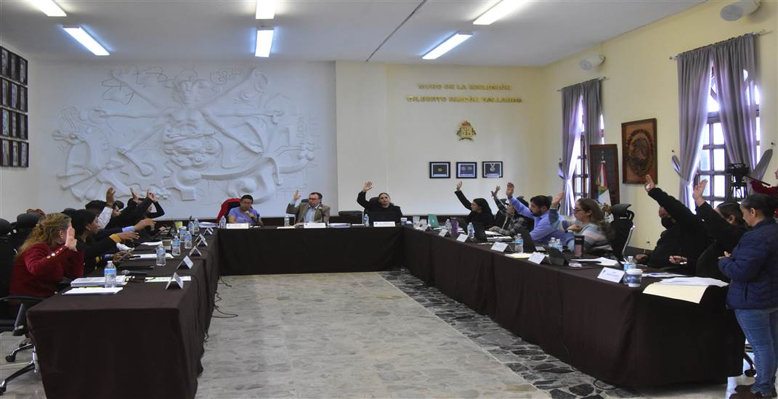

**SESIONES SOLEMNES DE AYUNTAMIENTO**

El pleno del ayuntamiento funciona por medio de sesiones públicas y abiertas cuya naturaleza será ordinaria, **solemne** o extraordinaria, según lo determine la convocatoria que sea emitida para tal efecto, con fundamento en los artículos 29, 30, 31, 32 y 33 de la Ley del Gobierno y la Administración Pública Municipal del Estado de Jalisco, así como los artículos del 14 al 20 del Reglamento Interior del Ayuntamiento de Zapotlán el Grande, Jalisco.

Con fundamento en lo anteriormente expuesto y las funciones ya establecidas en los ordenamientos legales antes aludidos, se convocó a **02 Sesiones de Ayuntamiento Solemnes** a las cuales asistí y participé en todas y cada una de las siguientes:

|  |  |  |  |
| --- | --- | --- | --- |
| **Fecha** | **No. de sesión** | **Lugar** | **Hora** |
| 30 de noviembre de 2023. | Solemne No. 31 | Patio central. | 10:00 hrs. |
| 20 de diciembre de 2023. | Solemne No. 32 | Sala del Ayuntamiento | 10:00 hrs. |

A continuación, se enumeran las sesiones de trabajo por Comisión Edilicia, que fueron convocadas, de conformidad con lo establecido en los Artículos 27, 28, 49, 50 y 51 de la Ley del Gobierno y la Administración Pública Municipal del Estado de Jalisco y los Artículos del 37 al 49 del Reglamento Interior del Ayuntamiento de Zapotlán el Grande, Jalisco

1. **COMISIÓN EDILICIA PERMANENTE DE REGLAMENTOS Y GOBERNACION.**

|  |  |  |  |
| --- | --- | --- | --- |
| **Fecha** | **No. de Sesión.** | **Lugar** | **Hora** |
| 01 de diciembre de 2023. | Ordinaria No. 12. | Sala de Sindicatura. | 13:00 hrs |
| 05 de diciembre de 2023. | Ordinaria No. 10. | Sala de Sindicatura. | 10:00 hrs. |
| 07 de diciembre de 2023. | Ordinaria No. 13. | Sala Juan S. Vizcaíno. | 9:30 hrs. |
| 07 de diciembre de 2023. | Ordinaria No. 14. | Sala Juan S. Vizcaíno. | 11:30 hrs. |

1. **COMISIÓN EDILICIA PERMANENTE DE JUSTICIA.**

Se informa que durante este periodo no se turno asunto alguno que fuera de interés para la comisión.

**COMISIÓN EDILICA PERMANENTE DE HACIENDA PÚBLICA Y PATRIMONIO MUNICIPAL**.

**ORDINARIAS**

|  |  |  |  |
| --- | --- | --- | --- |
| **Fecha** | **No. de sesión** | **Lugar** | **Hora** |
| 13 de noviembre de 2023 | Ordinaria No. 35. | Sala de Sindicatura | 13:00 hrs. |
| 05 de diciembre de 2023 | Ordinaria No. 36. | Sala Juan S. Vizcaíno. | 16:30 hrs. |
| 06 de diciembre de 2023 | Ordinaria No. 37. | Sala Juan S. Vizcaíno. | 16:30 hrs. |
| 07 de diciembre de 2023 | Ordinaria No. 38. | Sala Juan S. Vizcaíno | 16:30 hrs. |
| 08 de diciembre de 2023 | Ordinaria No. 38. | Sala Juan S. Vizcaíno | 16:30 hrs. |
| 11 de diciembre de 2023 | Ordinaria No. 38. | Sala Juan S. Vizcaíno | 16:30 hrs. |
| 12 de diciembre de 2023 | Ordinaria No. 38. | Sala Juan S. Vizcaíno | 16:30 hrs. |
| 12 de diciembre de 2023 | Ordinaria No. 39. | Sala Juan S. Vizcaíno | 11:20 hrs |

**EXTRAORDIANRIA.**

Para el cumplimiento de estas atribuciones y obligaciones de la comisión Edilicia Permanente de Hacienda Publica Y Patrimonio Municipal, en los meses que se informa **no ha sesionado**.

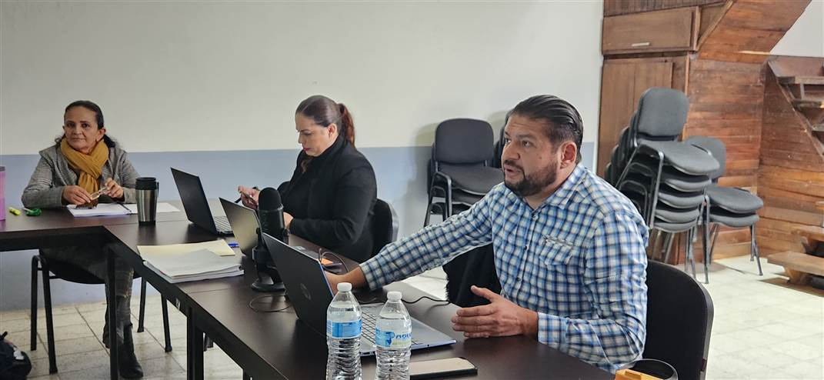

**COMISION EDILICIA PERMANENTE DE DEPORTES, RECREACION, Y ATENCION A LA JUVENTUD.**

Para el cumplimiento de estas atribuciones y obligaciones de la comisión Edilicia Permanente de Deportes, Recreación y Atención a la Juventud en los meses abril, mayo y junio que se ha **no ha sesionado.**

**INICIATIVAS y DICTAMENES:**

Fundamentado en los artículos 50 de la Ley del Gobierno y la Administración Pública Municipal del Estado de Jalisco; 51, 63 y 87, 92 del 104 al 109 del Reglamento Interior del Ayuntamiento de Zapotlán el Grande, Jalisco.

|  |  |  |  |
| --- | --- | --- | --- |
|  |  |  |  |
| **1.-** | **06 de noviembre 2023** | **Ordinaria número 43** | Iniciativa de acuerdo económico que se turna a comisiones para que dictaminen la autorización de celebrar un nuevo contrato para el arrendamiento de "Carros para el Mandado", en el Tianguis Municipal de Zapotlán el Grande. |
| **2.-** | **06 de noviemrbe 2023** | **Ordinaria 43** | Iniciativa de acuerdo que autoriza firma de contratos en comodato de Maquinaria Agrícola propiedad del H. Ayuntamiento Constitucional de Zapotlán el Grande con productores agrícolas de nuestro Municipio |
| **3.-** | **23 de noviembre 2023** | **Ordinaria 44** | Iniciativa de Ordenamiento municipal que turna a comisión el análisis del proyecto de Reforma del Reglamento de Zonificación y Control Territorial del Municipio de Zapotlán el Grande, Jalisco. |
| **4.-** | **23 de noviembre 2023** | **Ordinaria 44** | Iniciativa de Ordenamiento Municipal que turna a Comisión el Análisis del Proyecto de Reforma del Reglamento de Nomenclatura del Municipio de Zapotlán el Grande, Jalisco |
| **5.-** | **23 de noviembre 2023** | **Ordinaria 44** | Iniciativa de Ordenamiento Municipal que turna a Comisiones la Propuesta de Reforma al Reglamento del Gobierno y la Administración Pública Municipal de Zapotlán el Grande, Jalisco, así como al Reglamento de Policía Preventiva del Municipio de Zapotlán el Grande, Jalisco, para la creación de la Unida Especializada Policial en Atención a Mujeres Victimas de Violencia |
| **6.-** | **18 de diciembre 2023** | **Extraordinaria 77** | Iniciativa de acuerdo económico que deja sin efectos la parte final del punto número ocho de la Sesión Ordinaria de Ayuntamiento Número veintiséis de fecha 23 de diciembre del 2022 en el cumplimiento al Juicio de Amparo Indirecto Número 103/2023 dictada por el Juzgado decimocuarto de Distrito en Materia Administrativa, Civil y de Trabajo en el Estado de Jalisco |
| **7.-** | **23 de diciembre**  **2023** | **Ordinaria 45** | Iniciativa de acuerdo con carácter de dictamen que autoriza devolver una serie de retenciones por concepto de pagos realizados mediante descuento vía nómina a trabajadores del Ayuntamiento de Zapotlán el Grande con motivo del Programa denominado Proyecto Coincidir |
| **8.-** | **23 de diciembre**  **2023** | **Ordinaria 45** | Iniciativa de acuerdo económico que se turna a comisiones para que dictamen lo conducente respecto a la posible autorización de celebrar un Contrato de Arrendamiento entre el Ayuntamiento de Zapotlán el Grande y Fideicomiso OPSIMEX 4594, sobre una superficie de 100 cien metros cuadrados dentro de un inmueble que es Propiedad Municipal, para la Instalación de una Antena de Telecomunicaciones de Red Celular en Zapotlán el grande |
| **9.-** | **23 de diciembre 2023** | **Ordinaria 45** | Dictamen que reforma y adiciona diversos artículos del Reglamento de Zonificación y Control Territorial del Municipio de Zapotlán el grande, Jalisco |
| **10.-** | **23 de diciembre**  **2023** | **Ordinaria 45** | Dictamen que reforma el Reglamento del Gobierno y la Administración Pública Municipal de Zapotlán el Grande, Jalisco, así como el Reglamento de Policía Preventiva del Municipio de Zapotlán el Grande, Jalisco, y autoriza la Creación de la Unidad Especializada Policial de Atención a Mujeres Victimas de Violencia. |
| **11.-** | **23 de diciembre 2023** | **Ordinaria 45** | Dictamen que Reforma Reglamento para la actuación el Consejo Municipal para la Cultura y las Artes del Municipio de Zapotlán el Grande, Jalisco |
| **12.-** | **23 de diciembre 2023** | **Ordinaria 45** | Dictamen que reforma el Reglamento de Nomenclatura del Municipio de Zapotlán el Grande, Jalisco. |
|  |  |  |  |

FOTOGRAFIAS.



